采样示波器带宽会对高速信号测量带来影响
来源：stupid的博客
示波器带宽影响抖动测量
示波器会给测量带来额外的抖动，从而导致意外的设计改变。Inphi公司的Ziad Matni就做了一个这样的实验。当用50GHz采样示波器在50Gbps数据流中测试50Gbps的flip-flop时会导致失真的波形。当测试45Gbps的信号时，Matni发现50GGHz示波器所产生眼图的抖动（975fs rms）要比65GHz示波器（623fs rms）大的多。
甚至对于20Gbps的信号，示波器带宽也是有区别的，尽管区别不明显。50GHz示波器呈现的抖动为426fs，而65GHz示波器为388fs。
差分和单端传输线同样会影响抖动。多数设计采用差分信号，因为差分比单端更稳健，但是差分信号要求匹配的传输线，否则就会带来抖动。比如，信号线对相差1/4英寸，这会引起40Gbps信号1UI（25ps)的失配.
65GHz采样示波器量测45Gbps信号比低带宽示波器（50GHz）体现出更小的抖动。
简介
当通信电路运行在10，25，50Gbps或更高速率上时，而系统集成度又越来越高，正确的测试成为显著挑战。
高速电路的输出波形，是数据眼图或正弦波，直观体现了电路性能。输出眼图良好和输出信号完整性是电路性能的底线。半导体设计，封装设计，PCB设计，测试界面，测试设备设计，所有这一切都成为工程师最终在示波器或其他测量设备上“查看”的关键因素。从信号抖动到信号幅度变化、噪声幅度、下冲/过冲的任何事都被上述考虑所影响。
该文就研究影响高速电路输出测量读数的条件，包括采样头的选择，当然也有取决于数据格式选择的区别，比如单端或差分。
数据眼图的解剖
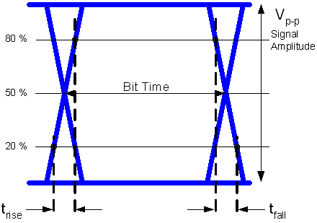
理想的眼图
数据眼图是数字信号的呈现，典型在示波器中测量。1和0在一个位元周期中叠加。理想的数据眼图如图1所示：从高到低数据状态的光滑过渡真实体现了“高”“低”电平。事实上，数据眼图会被边沿抖动，电压轨噪声（图2所示），欠阻尼，过阻尼（图3所示）和其他失真（比如，阻抗失配或信号长的返回路径）所污染。这些情况会造成数据眼图的劣化，通过增加了信噪比，增加了相噪和使得数据眼图看起来更加“闭合”。
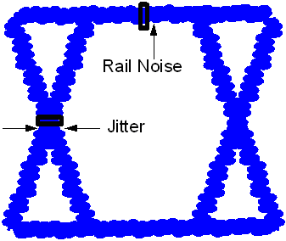
相位和幅度噪声
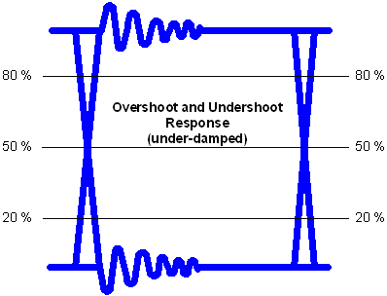
过冲和欠冲响应
这些高速数据眼图的不良特征可以追溯到以下任何或全部根源。
a) 本来的信号噪声
b) 芯片本身的半导体材料
c) 芯片上的电路设计
d) 芯片封装
e) 电源和地连接
f) PCB材料
g) PCB设计任何失配的线阻抗，传输线带宽限制，未知的线耦合等
h) PCB上数据链路的任何器件：AC耦合电容，终端电阻，DC偏置电感等
i) PCB上的DC电源旁路网络（通常决定了信号的返回路径）
j) PCB上的连接器（以及任何适配器）和他们的带宽限制
k) 连接PCB和测试设备（带宽有限，会带来确定性抖动）的同轴电缆
i) 数字采样头，在数字示波器中，包含了触发信号上的任何噪声
许多次，尽管半导体电路，封装和PCB经过最佳设计，但观察到的信号仍然有很大的噪声。这就是为什么必须在使用连接器，电缆，尤其是采样头带宽上做出正确选择的原因，为了保证对高速数字信号最干净的观察。此外，另外一个必须的考虑是，运行和观察高速信号时，到底是使用差分还是单端。
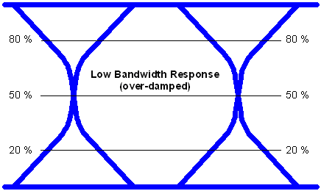
数据眼图展示了低带宽响应
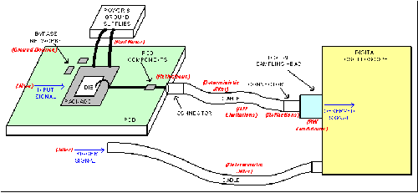
典型的测试装置，可能对待测信号造成影响的噪声源
数据格式
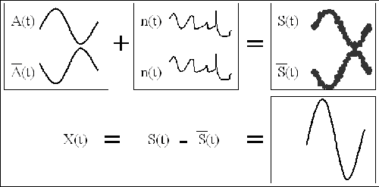
差分信号的2个通道携有相同的噪声
使用差分还是单端数据格式都有正方两方面的原因。任何信号，S(t)，都可描述成“纯净的”信号加上环境噪声。如果信号以差分存在，理想的，环境噪声被消除。这是因为差分信号的2个分量带有一样的噪声信号。
通过设计，差分信号通常对于电源噪声和串扰信号具有更好的稳健性。对电磁干扰或者射频干扰有更好的抵抗性而且不易受地弹干扰。
然而，对于数据路径差分信号要求相位匹配的传输线。多数PCB材料和同轴电缆的传播延迟为100～125ps/inch。对应于40Gbps信号位元时间（25ps，或者同轴电缆长度的差别为大约 1/4英寸），准确匹配差分信号2个分量的线长成为首要的考虑。
单端信号具有路由简单的明显优势：不需考虑传输线长度匹配。然而，单端信号对噪声的免疫力却差。
为了更好的信号完整性和更好的噪声免疫，差分信号被优先选用。更好的信号完整性意味着在终端的较干净数据眼图。更好的噪声免疫同样意味着更稳健的数据恢复和更灵活的PCB设计。
测试设备的选择
数字采样示波器，今天多数供应商提供杰出的选择。关键是理解采样输入带宽如何影响待测信号。图7展示了用相同设置端接的同样信号用不同数字采样头（在同一个示波器主机中）：一个具有50GHz带宽，而另一个具有63GHz带宽。信号是从Inphi 50700DF,50Gbps D-Flip Flop电路发出的45Gbps PRBS31码型。

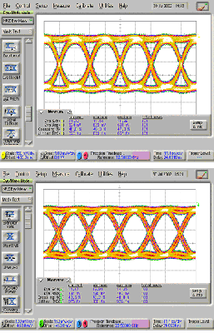
45Gbps的信号分别用63GHz（上）和50GHz（下）的采样头观察
较高带宽采样头上看到的信号展示了具有较低抖动特征的眼图(测得的抖动有效值是623fs vs 975fs)，较低的信噪比（测得的S/N是 11.72 vs 14.17）和较高的信号幅度（测得的幅度峰峰值是524mV vs 487mV）。
甚至较低频的信号用不同带宽的采样头测试也有区别。图8显示了用相同方式端接的相同在先前使用的2个不同采样头下的表现。信号是从Inphi 25700DF，25Gbps D-Flip Flop电路发出的20Gbps PRBS31码型。
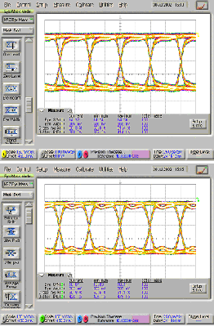
20Gbps的信号分别用63GHz（上）和50GHz（下）的采样头观察
尽管没有之前45Gbps信号那么明显，但20Gbps信号在较高带宽采样头仍然显示了具有较小抖动特征的轻微区别（测得的抖动有效值是388fs vs 426fs），提高的信噪比（具有更好的电压轨稳定性）。
结论
许多可能的噪声源和失配引起波形失真，使得原本良好的眼图变坏。当处理数百兆 bps的速率，直到数 Gbps，这些源的影响很小。但一旦数据速率突破20Gbps，这些源将带来显著的影响。良好的测量不仅需要选择可靠的电路和PCB设计，最重要的，还有数据格式和测试设备。
参考
1. Johnson, Howard & Martin Graham, “High-Speed Digital Design: A Handbook of Black Magic”, Prentice Hall PTR, 1993
2. Inphi Corporation, “50700DF Application Note, Version 1.5”, April 2003
3. Inphi Corporation, “HSL IO Application Note, Version 1.0”, May 2003
Ziad A. Matni is the Applications Engineering Manager at Inphi Corporation. He can be reached via e-mail at zmatni@inphi-corp.com.

